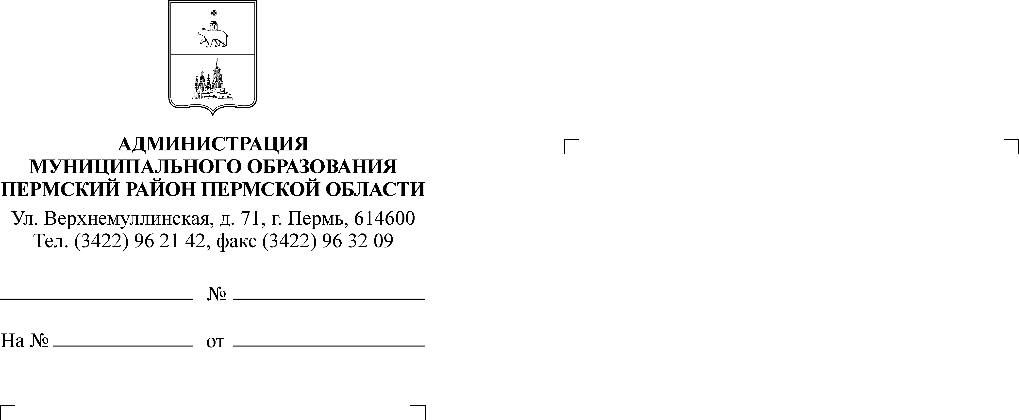**Уведомление о предоставлении**

Владельцу специального счета

Некоммерческая организация «Фонд капитального ремонта общего имущества в многоквартирных домах в Пермском крае»

г. Пермь, ул. Ленина,66

Собственникам жилых помещений многоквартирных домов

№ 8, № 20, ул. Спортивная,

п. Мулянка, Пермский район, Пермский край.

Пермский муниципальный район

**АДМИНИСТРАЦИЯ ЛОБАНОВСКОГО СЕЛЬСКОГО ПОСЕЛЕНИЯ**

ул. Культуры, д.15а, с. Лобаново, 614532

тел.(342) 297 62 38, 297 61 54; факс (342) 297 63 53

ОКПО 26601850, ОГРН 1135948002365

ИНН/КПП 5948045361/594801001

29.12.2014 № ___ 1916___

На № ______________ от __________________

**субсидий**

В рамках реализации Федерального закона от 21.07.2007 г.№185-ФЗ «О Фонде содействия реформированию жилищно-коммунального хозяйства» в части проведения капитального ремонта многоквартирных домов и на основании Постановления администрации Лобановского сельского поселения от 22.12.2014 № 431 «О распределении средств Фонда содействия реформированию жилищно-коммунального хозяйства и местного бюджета Лобановского сельского поселения между многоквартирными домами, которые включены в краткосрочный план реализации региональной программы капитального ремонта 2014 года», уведомляем Вас о предоставлении субсидии на капитальный ремонт многоквартирного дома:

|  |  |  |  |  |
| --- | --- | --- | --- | --- |
| № п/п | Адрес многоквартирного дома | Сумма субсидии, в том числе за счет средств (руб.) | | Всего |
| Фонда | поселения |
| 1 | п. Мулянка, ул. Спортивная, 8 | 371 116,05 | 506 641,90 | 877 757,95 |
| 2 | п. Мулянка, ул. Спортивная, 20 | 587 245,81 | 801 698,92 | 1 388 944,73 |

И.п. главы поселения А.С. Кочкин